使用HTML语言和CSS开发商业站点
题目：制作凤凰网卫视页面

一、语言和环境
A、实现语言

HTML、CSS

B、环境要求及开发工具
IE8.0 、Dreamweaver CS 5.5

二、功能要求
使用HTML+CSS布局并制作凤凰网卫视页面，页面效果如图1所示，包括网页顶部导航、底部版权、聚集图片、访谈栏目、凤凰卫视正在直播和排行榜。
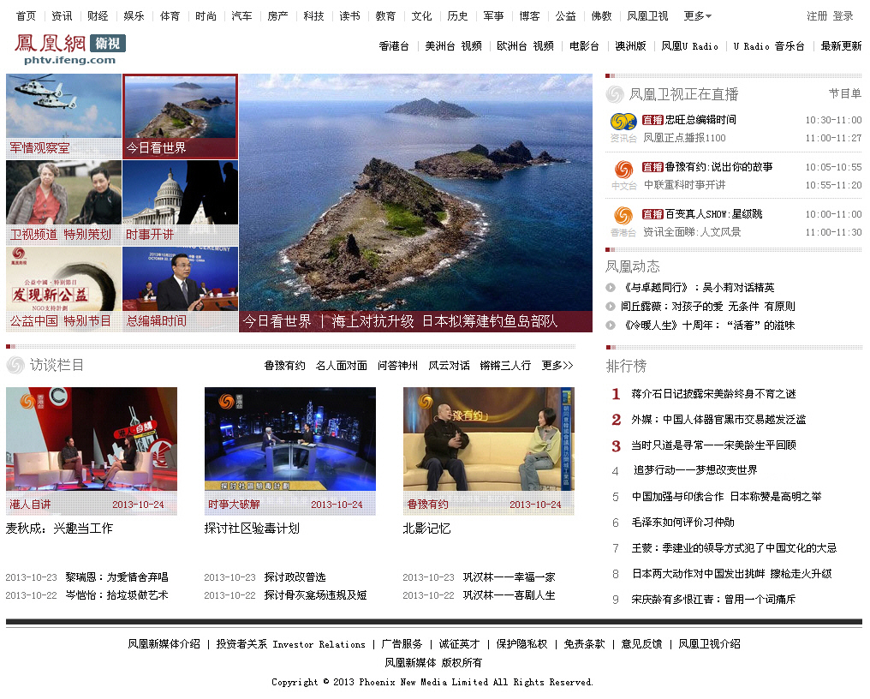
图1凤凰网卫视页面效果图

三、具体要求及推荐实现步骤
1、整体布局网页
使用div排版网页为4大部分，使用float属性设置各个div的定位，从而布局网页整体为1-2-1类型，网页内容在浏览器中居中显示。
2、制作网页导航
使用无序列表排版网页顶部导航和卫视各台导航，使用float属性设置导航中列表项的位置；登录和注册超链接字体颜色为灰色；网页导航所有超链接无下划线，当鼠标移至超链接上时显示下划线；页面效果如图2所示。
图2 网页导航
3、制作网页图片聚焦模块
使用列表排版图片聚焦模块，页面效果如图3所示。使用定位属性设置每个图片对应的文本说明和其背景图片在图片上面，使用CSS设置文本背景为半透明，文本超链接字体颜色为红色。“今日看世界”图片和右侧大图上面的文本说明文字颜色为白色，白色文本背景颜色为红色，具体字体颜色参见提供的页面效果图。
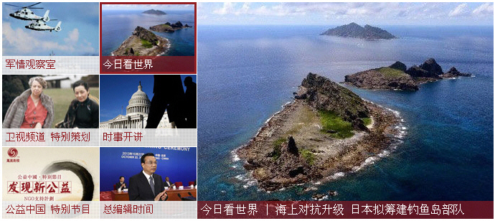
图3 图片聚焦模块
4、制作访谈栏目模块
制作如图4所示的访谈栏目模块，标题上方的横条使用背景图像方式实现，标题“访谈栏目”前的图标使用背景图像的方式实现，标题右侧的“鲁豫有约”等超链接使用无序列表的方式排版。
访谈栏目主体内容图片与下方文本使用定义列表的方式排版，图片上面的标题文本字体颜色为红色，标题在图片的左下角显示，日期在图片的右下角显示，文本下面的背景图片为半透明状。
栏目下方文本超链接没有下划线，当鼠标移至超链接上时显示下划线，超链接文本左侧的日期字体颜色为灰色。
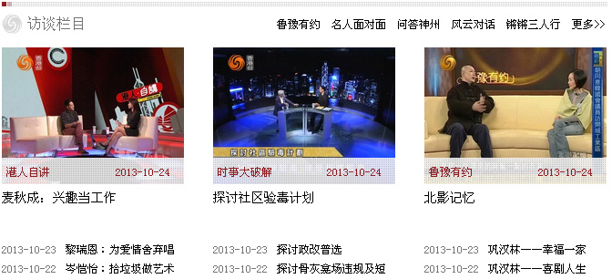
图4 访谈栏目
5、制作卫视动态模块
制作如图5所示的卫视动态模块，标题字体颜色为灰色，标题上方的图片使用背景图像的方式实现，凤凰卫视正在直播列表中时间居右显示，字体颜色为灰色，资讯台、中文本和香港台3个图标使用背景图像方式实现；凤凰动态列表前的图标使用背景图像的方式实现；卫视动态模态的文本超链接无下划线，鼠标移至超链接上时显示下划线。
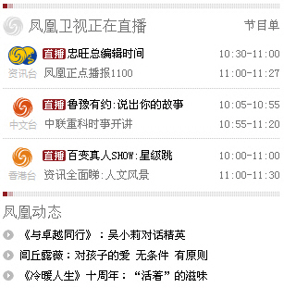
图5 卫视动态
6、制作排行榜
制作如图6所示的排行榜模块，使用列表排版，前三个列表前的图标使用背景图像的方式实现，后面列表的序号使用数字实现，列表中所有文本对齐显示，鼠标移至超链接上时显示下划线。
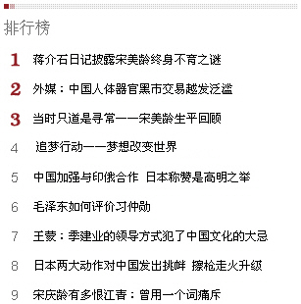
图6 排行榜
7、制作网页版权
制作如图7所示的网页版权模块，文本内容居中显示，“凤凰新媒体介绍”等文本超链接使用无序列表排版，两个超链接之间使用竖线隔开。
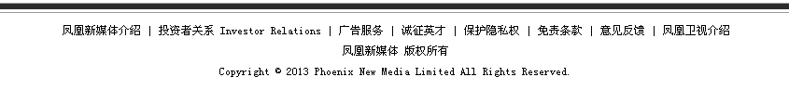
图7 网页版权

四、注意事项
1、请注页面整洁、美观，与提供的页面效果图保持一致；
2、请注意HTML代码和CSS代码书写、命名符合规范，在代码中添加必要的注释。

